„Bürgerrat Demokratie“ – in 5 Minuten erklärt
Die Grundidee: Gemeinsam sind wir stärker
Mehr Demokratie und die Schöpflin Stiftung organisieren gemeinsam mit den unabhängigen Prozessbegleitungs-Instituten nexus und IFOK den Bürgerrat Demokratie. Mit diesem für Deutschland bisher einmaligen Modell-Projekt sollen per Zufallsauswahl ermittelte Menschen in enger Anbindung an die Politik Lösungen zur Stärkung und Weiterentwicklung unserer Demokratie erarbeiten.

Wir sind überzeugt: Es kann gelingen, unsere Demokratie so weiterzuentwickeln, dass der dramatisch hohe Anteil der Unzufriedenen wieder sinkt. Die Gesellschaft kann die großen Herausforderungen unserer Zeit wie begrenzte Ressourcen, wachsende Komplexität und Digitalisierung aller Lebensbereiche meistern. Aber der Impuls dazu kann nicht allein von Seiten der Politik kommen. Sie braucht den Rat der Bürgerinnen und Bürger.

Alle Bürgerinnen und Bürger sind grundsätzlich fähig und würdig, an der Zukunft der Demokratie mitzuarbeiten. Deshalb nutzen wir das Losverfahren. Der „Bürgerrat Demokratie“ will einen Querschnitt der Bürgerinnen und Bürger in Deutschland – gerade auch Menschen, die sich sonst nicht im politischen Feld zu Hause fühlen – an einen Tisch bringen. Was muss sich ändern, damit das Vertrauen in die Demokratie wieder wächst? Sollte die parlamentarisch-repräsentative Demokratie durch weitere Elemente ergänzt werden? Wir schaffen einen geschützten Raum, in dem diese wichtigen Fragen diskutiert und konkrete Vorschläge erarbeitet werden können.

Enge Anbindung an Politik und Zivilgesellschaft
Die Regionalkonferenzen als erste Stufe des Bürgerrats werden von prominenten Politikerinnen und Politikern eröffnet. Bundestagspräsident Wolfgang Schäuble unterstützt das Vorhaben und hat bereits zugesagt, im November persönlich die Ergebnisse des Bürgerrats entgegenzunehmen. Der „Bürgerrat Demokratie“ versteht sich als Kompass. Er soll den Abgeordneten die Entscheidung erleichtern, wohin sich unsere Demokratie in den nächsten Jahrzehnten entwickeln muss und mit welchen Weichenstellungen sie die Bürgerinnen und Bürger auch wirklich vertreten.

Selbst in der besten Absicht gestartete Dialoge oder Befragungen laufen oft ins Leere, weil nicht genau geklärt ist, was mit den Ergebnissen eigentlich passieren soll. Der „Bürgerrat Demokratie“ setzt von Anfang an auf eine enge Verzahnung mit politischen Prozessen. Im Koalitionsvertrag haben SPD und Unionsparteien eine Expertenkommission zur Demokratie vereinbart: Sie soll beraten, ob und wie die Demokratie ergänzt werden soll. In der aktuellen politischen Situation stellt sich die dringliche Frage, wie es mit unserer Demokratie weitergehen soll. Was läge da näher, als die Bürgerinnen und Bürger auch gleich mitzunehmen und die Ergebnisse miteinander zu verknüpfen?

Um sicherzustellen, dass der Bürgerrat nachvollziehbar, transparent und mit Blick auf die gesamte gesellschaftliche Bandbreite arbeitet, wird das Projekt von einem zivilgesellschaftlichen und wissenschaftlichen Beirat begleitet.
Liste der Beiratsmitglieder und beteiligten Organisationen: https://www.buergerrat.de/ueber-uns/

Impuls aus Irland
Der Impuls und das Vertrauen in ein solches Projekt ist vor dem Hintergrund des demokratischen Erfolgsprojektes einer Citizens‘ Assembly in Irland entstanden: Per Los ausgewählte Bürgerinnen und Bürger diskutierten dort gemeinsam mit Politikerinnen, Politikern und Fachleuten hoch umstrittene Themen. Fragen wie der Umgang mit Schwangerschaftsabbrüchen und gleichgeschlechtlichen Ehen schienen dem Parlament und der Regierung kaum lösbar.
Die Empfehlungen des irischen Bürgerrates bereiteten Abstimmungen durch die gesamte Bürgerschaft vor. Dabei wurden Lösungen gefunden, die zu eindeutigen Referendumsergebnissen und breiter Akzeptanz geführt haben. In anderen Ländern gibt es ebenfalls gute Erfahrungen mit der Beteiligung zufällig ausgewählter Bürgerinnen und Bürger, auch bei komplexen Themen: So wurde z.B. in Island eine Verfassungsreform von einem Bürgerkonvent vorbereitet und 2012 per Referendum von einer breiten Mehrheit angenommen. Auch in Kanada, Australien oder den Niederlanden wurden Lösungen für politische Fragen bereits mit „Mini Publics“, also Gruppen zufällig ausgewählter Personen, erarbeitet.

So funktioniert das Losverfahren
Der Bürgerrat Demokratie ist als bundesweiter Prozess angelegt. Teilnehmen können alle Menschen mit deutscher Staatsangehörigkeit ab einem Alter von 16 Jahren. Bei der Ziehung der Stichprobe muss sichergestellt werden, dass alle potentiellen Teilnehmenden theoretisch die Möglichkeit zur Teilnahme haben müssen.

In Deutschland besteht die Möglichkeit, Zufallsstichproben aus den kommunalen Einwohnermelderegistern zu ziehen. Dieses Verfahren wird bei losbasierten Beteiligungsverfahren üblicherweise genutzt, so auch für den Bürgerrat Demokratie. Gegenüber einer Zufallsstichprobe aus dem Telefonbuch bietet es den Vorteil, dass auch diejenigen, die keinen Festnetzanschluss besitzen, eingeschlossen sind.
Um zu gewährleisten, dass auf jeden über 16jährigen Menschen mit deutscher Staatsbürgerschaft das Los fallen könnte, erfolgt eine gestaffelte Zufallsauswahl: Zunächst werden aus dem amtlichen Gemeindeverzeichnis in allen Bundesländern Gemeinden zufällig ausgelost. Bei den Einwohnermeldeämtern dieser Gemeinden wird beantragt, eine Zufallsstichprobe ihrer Bürgerinnen und Bürger zu ziehen und dem Bürgerrat Demokratie für die Einladung zur Verfügung zu stellen. Technisch findet sowohl die Auswahl der Gemeinden durch das nexus Institut als auch der Bürgerinnen und Bürger durch die Einwohnermeldeämter über Algorithmen statt.

So läuft der Bürgerrat mit den zufällig ausgewählten Menschen ab
Die Teilnehmenden des Bürgerrates treffen sich zweimal zwei Tage lang. Sie kommen als Plenum von 160 Menschen zusammen, bekommen alle notwendigen Informationen und debattieren dann in kleinen Gruppen von ca. acht Leuten. Die Ergebnisse werden schließlich wieder im Plenum zusammengetragen und miteinander abgeglichen. Dadurch wird ein persönlicher und vertraulicher Kommunikationsrahmen gewährleistet und die Anbindung ans Ganze bleibt trotzdem bestehen. Vor Ort bekommen die Teilnehmenden durch Treffen mit Expertinnen und Experten alle notwendigen Informationen, so dass alle auf dem gleichen Wissensstand sind. Dafür werden die unterschiedlichsten Menschen aus der Praxis, aus Politik und Wissenschaft, aus den Medien oder von Verbänden ausgewählt.
Damit die Meinungsbildung nicht von den Expertinnen und Experten oder den Abgeordneten dominiert wird, finden die eigentlichen Debatten in kleinen Gruppen statt, zu denen weder die Fachleute, noch Medien oder Politik Zutritt haben. So kann sich im geschützten Raum eine ehrliche und ergebnisoffene Diskussion entfalten und niemand muss Sorge vor „peinlichen“ oder „unerwünschten“ Äußerungen haben.

Die Phase des ganzen Projekts im Einzelnen
Der „Bürgerrat Demokratie“ beginnt im Juni 2019 mit den vorbereitenden Regionalkonferenzen. Dafür sitzen an sechs Orten in Deutschland einen Abend lang Interessierte und Abgeordnete gemeinsam am Tisch und beraten, welche Themenaspekte der durch Los zusammengestellte Bürgerrat auf Bundesebene besprechen soll. Für diese Veranstaltungen konnte sich jeder und jede bewerben. Die Teilnehmenden werden von den Prozessbegleitern so zusammengestellt, dass sie die Bevölkerung möglichst gut abbilden, z.B. was die Geschlechterverteilung, die regionale Verteilung und den Bildungsgrad angeht. Ein Viertel der Teilnehmenden in der Themenfindungs-Phase sind zudem Abgeordnete und Vertreterinnen und Vertreter der Politik sein – denn sie sind täglich mit den Entscheidungsverfahren unserer Demokratie befasst und wissen, welche Instrumente bereits diskutiert werden.
Sie sollen einbringen, zu welchen Fragen und Themen sie die Ideen und Vorschläge der Bürgerinnen und Bürger benötigen.

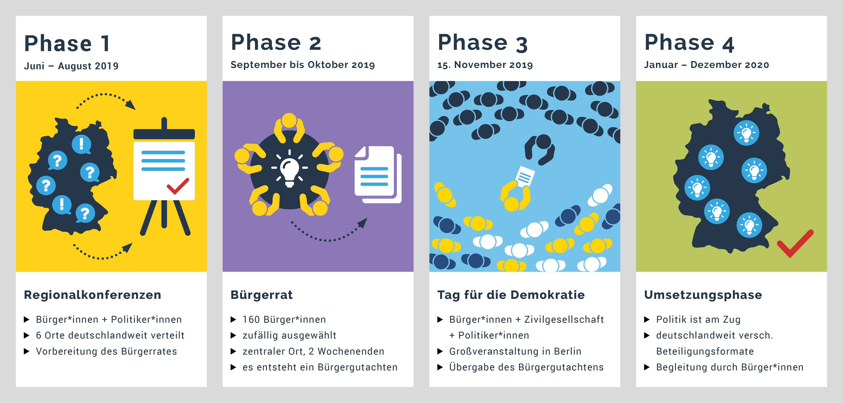

Für den zweiten Schritt, den zentral stattfindenden Bürgerrat, werden die Teilnehmenden per Losverfahren aus den Einwohnermelderegistern ermittelt. Es gibt ein detailliertes Konzept zur Auswahl der Teilnehmenden und zur Organisation der einzelnen Veranstaltungen, das sicherstellt, dass a) alle Regionen Deutschlands repräsentiert werden, b) die Teilnehmenden eine Aufwandsentschädigung und bei Bedarf Betreuung von Angehörigen erhalten und c) der Zeitaufwand (4 Tage Bürgerrat an einem zentralen Ort in Deutschland + 1 „Tag für die Demokratie“ in Berlin) vertretbar ist. Die Ergebnisse der Themensetzungs-Workshops und der Planungszellen werden durch eine repräsentative Online-Umfrage ergänzt.

Am 15. November 2019 ist als dritter Schritt ein „Tag für die Demokratie“ geplant, an dem die Ergebnisse des Bürgerrates, zusammengefasst in einem Bürgergutachten, an die Politik übergeben werden und Bevölkerung und Politikerinnen und Politiker darüber ins Gespräch kommen sollen.

Im Anschluss an den „Tag für die Demokratie“ können die Ergebnisse des Bürgerrats in Phase 4 in verschiedenen Formaten der Zusammenarbeit von Bürgerinnen und Bürgern, Politikerinnen und Politikern und Experten umgesetzt werden.

Grußwort von Bundestagspräsident Schäuble: https://www.mehr-demokratie.de/fileadmin/pdf/Buergerrat/Grusswort_Dr._Wolfgang_Schaeuble__Praesident_des_Deutschen_Bundestages.pdf

Weitere Infos zum Losverfahren: https://www.buergerrat.de/buergerrat/buergerrat-auf-bundesebene/

Bürgerrat Demokratie
Pressesprecherin Anne Dänner Tel.: +49 178/816 30 17 +49 30/420 823 70 presse@buergerrat.de
www.buergerrat.de https://www.facebook.com/buergerratdemokratie/ https://twitter.com/buergerrat_de
c/o Mehr Demokratie e.V.
Greifswalder Str. 4
10405 Berlin

